On cherche à étudier le rendement du moteur thermique. Celui-ci est un système physique dont le fonctionnement est déterminé par de nombreux paramètres. Afin de pouvoir étudier leur impact de manière isolée, il faut réaliser des expérimentations permettant de découpler leurs effets.

Les moteurs thermiques du monde extérieur possèdent un grand nombre de réglages et d’optimisations, mais le système étudié dans le cadre de ce TP ne permet l’ajustement que de certains. Par la suite, on s’intéressera donc aux paramètres suivants :

* Vitesse de rotation (en RPM)
* Couple (en N.m
* Consigne (ouverture du papillon des gaz en %)
* Richesse
* Avance à l’allumage (en degrès)

On réalise tout d’abord l’acquisition des données de rendement en fonction du point de fonctionnement (RPM, Couple) du moteur.

On note que le rendement varie du simple au double (entre 15% et 35%) en fonction du point de fonctionnement sollicité (tout en restant inférieur au cycle théorique Bau de Rochas). On observe en outre que le moteur est le plus efficace à moyen régime et aux moyennes charges, la richesse étant constante sur toute la MAP. On peut alors se placer sur le meilleur emplacement (du point de vue du rendement) pour relever les valeurs efficacité spécifique du moteur thermique.

On s’intéresse alors à l’influence de la richesse sur le rendement, étant fixé le régime, la charge et l’avance à l’allumage.

On atteint un optimum pour une valeur de richesse de 0,90, c’est-à-dire un mélange légèrement pauvre. On observe également, que, a contrario, le pic de puissance du moteur se situe de l’autre côté du point de richesse stœchiométrique (richesse = 1,1).

L’avance à l’allumage est également un paramètre qui influe sur le rendement. En effet, dans la réalité, l’hypothèse que le front de flamme est instantané est fausse. Il faut donc tenir compte de cette propagation en allumant le mélange air carburant en avance (avant que le piston atteigne le point mort haut) pour maximiser le transfert d’énergie. Il est difficile d’obtenir des variations de rendements significatives avec ce paramètre sans faire caler le moteur, ou le soumettre un phénomène de cliquetis (auto-allumage dans le cylindre, générant des surpressions et des vibrations destructrices pour le moteur). Ainsi, on choisit d’etudier les courbes du diagramme beau de rochas et de les comparer aux théoriques

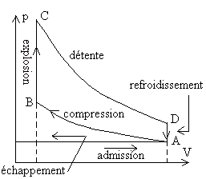

Cycle théorique

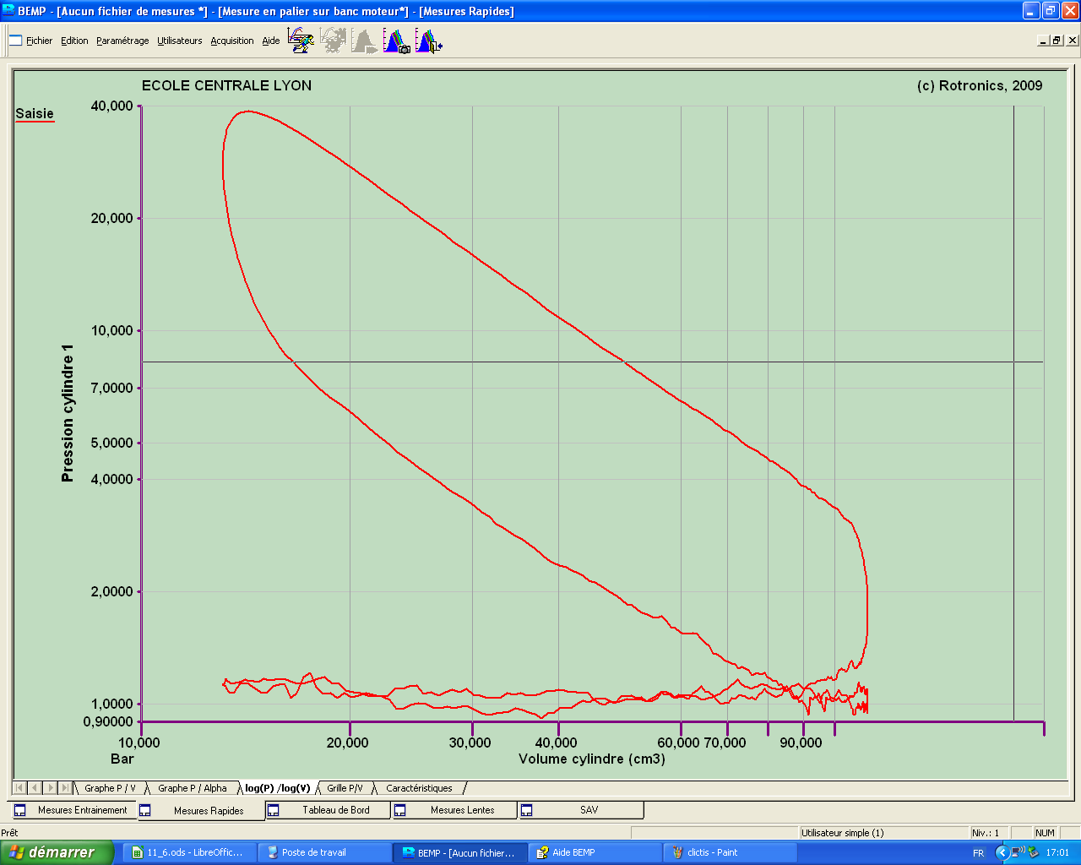

Cycle en fonctionnement normal sur le moteur du TP

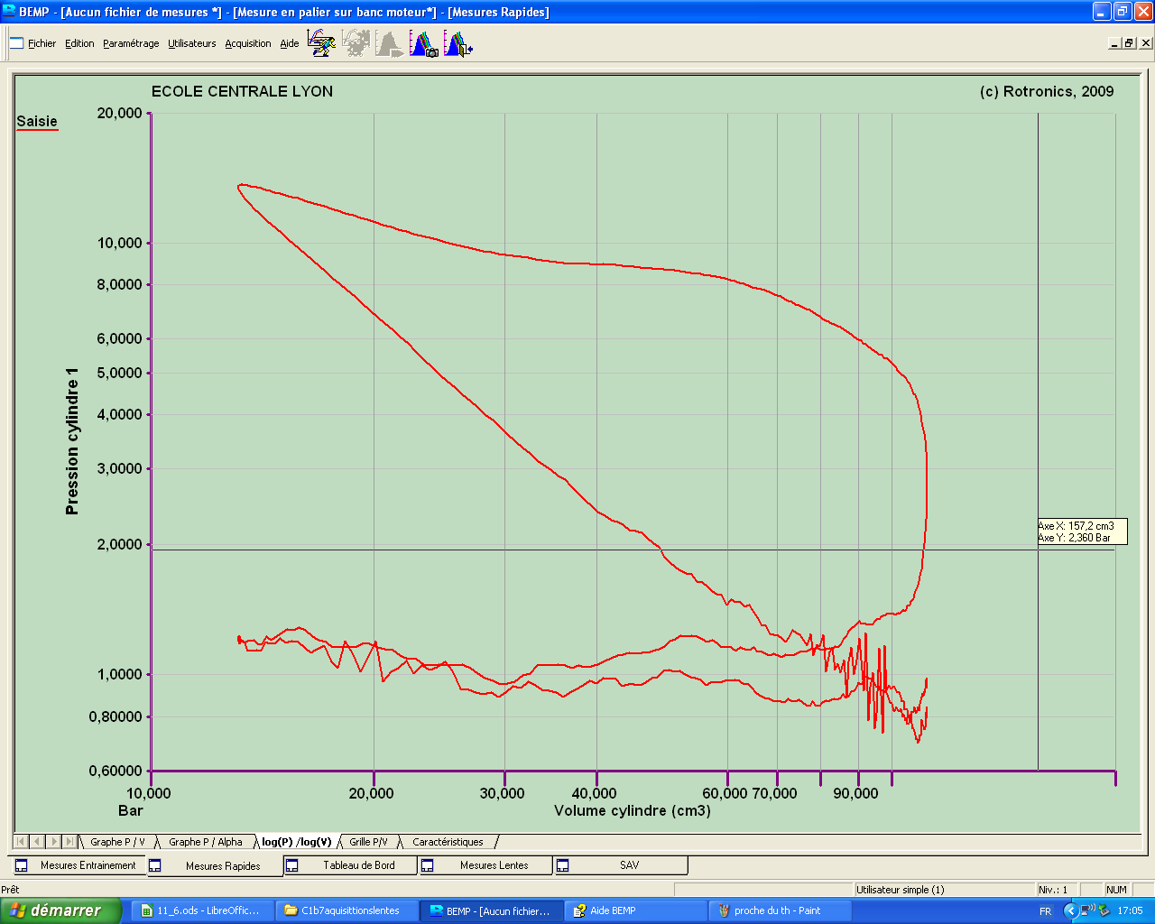

Cycle avec du cliquetis

On peut également comparer les diagrammes de pression cylindre en temps normal (premier graphe) et en cas de cliquetis (second graphe)

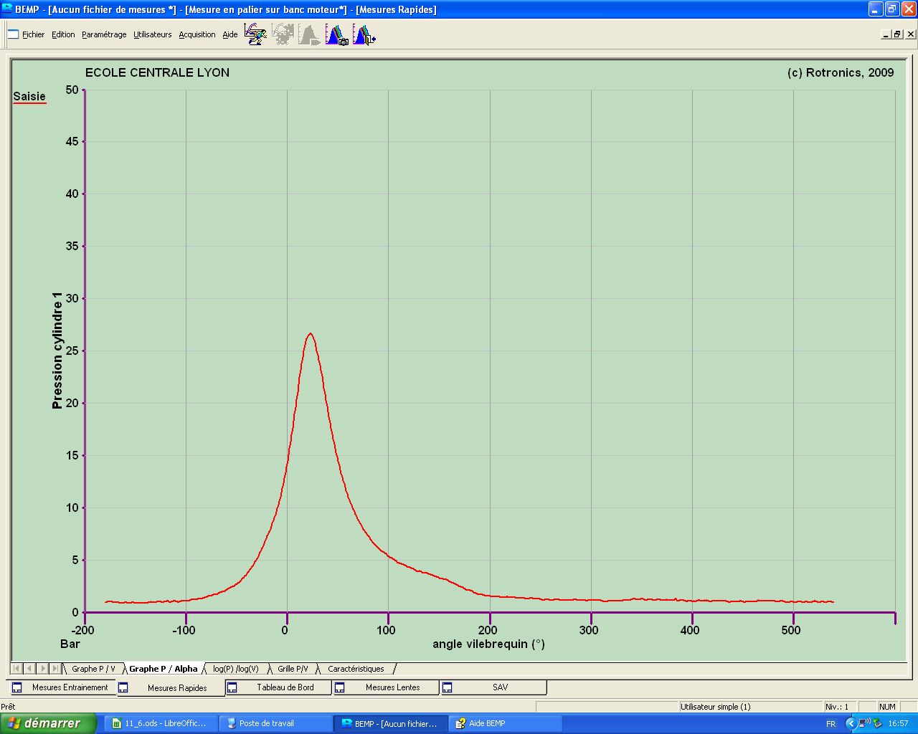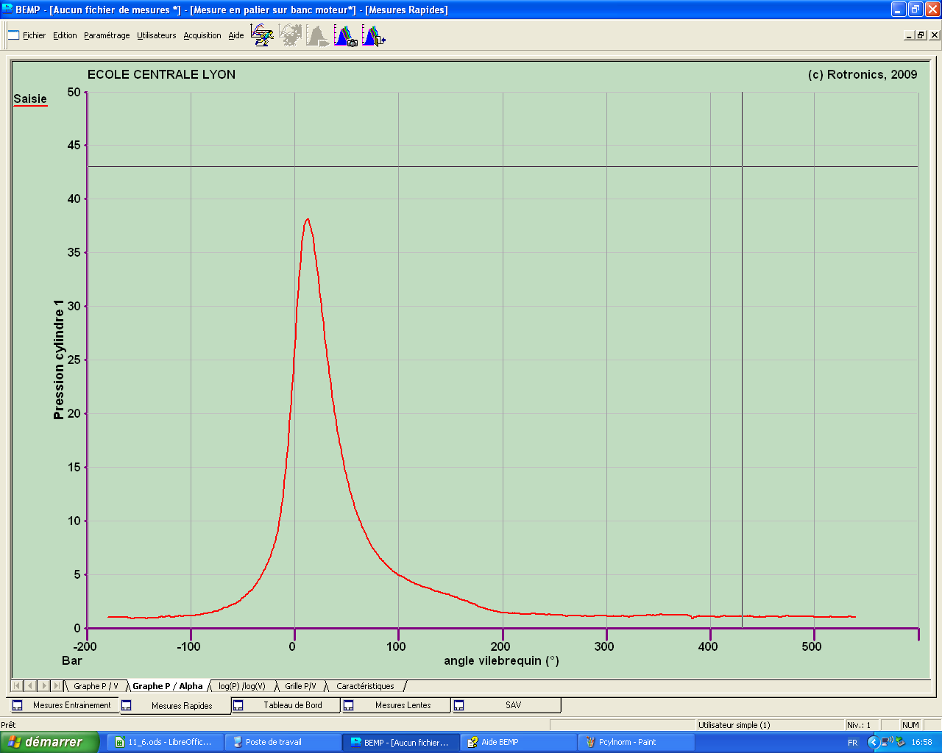

On obtient également les valeurs d’efficacité spécifiques suivantes : (POUR VINCENT)

|  |  |
| --- | --- |
| RPM | Consommation spécifique massique |
| tr/min | g/kW.h |
| 1498 | 294 |
| 1699 | 282,4 |
| 1900 | 284,6 |
| 2100 | 290,5 |
| 2300 | 291,2 |
| 2500 | 295,5 |
| 2700 | 304,4 |
| 2900 | 317,2 |
| 3100 | 334,2 |
| 3300 | 356,5 |
| 3500 | 378,6 |
| 3701 | 393,8 |
| 3900 | 411,1 |
| 4100 | 457,5 |
| 4200 | 467,4 |